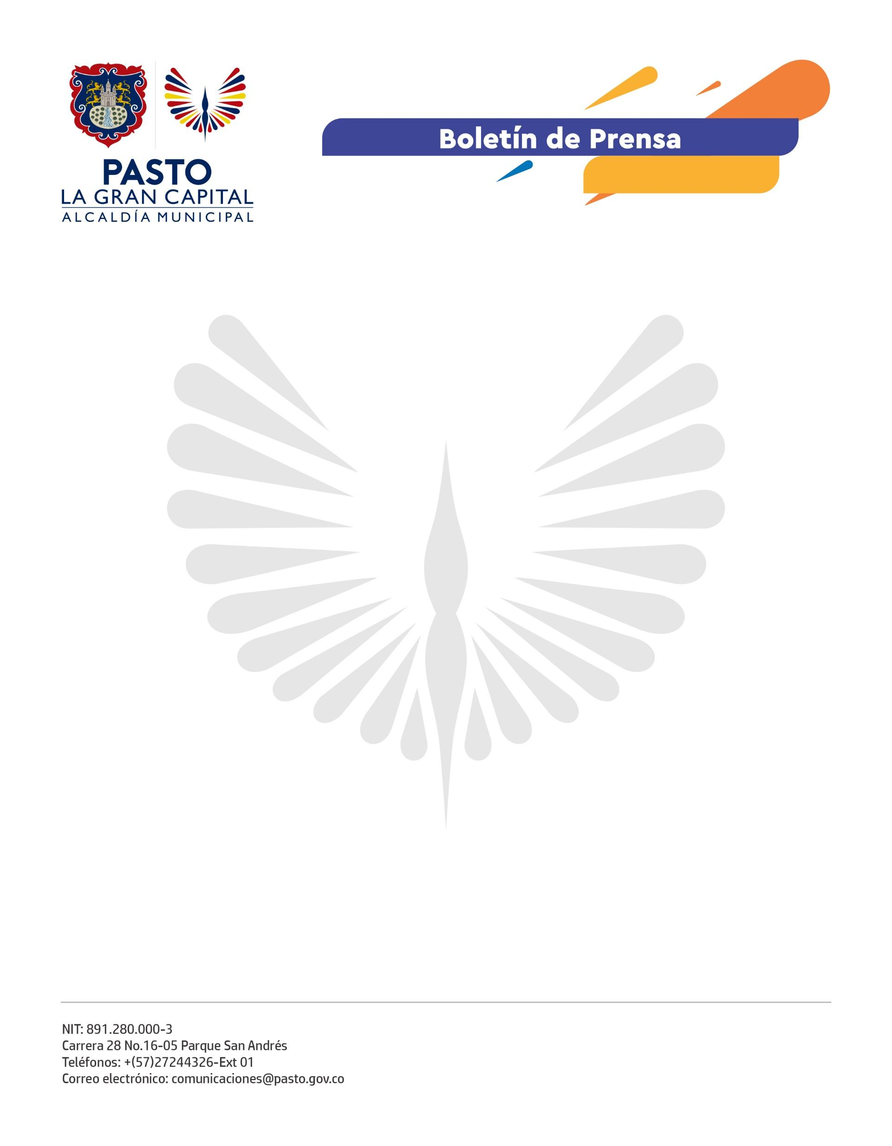
No. 671
7 de diciembre 2021

MUJERES EMPRENDEDORAS QUE TRANSFORMAN LA GRAN CAPITAL
Con el objetivo de reactivar y fortalecer las habilidades empresariales de las mujeres emprendedoras del municipio, la Alcaldía de Pasto y Fenalco Nariño iniciaron con la fase de talleres de formación del proyecto ‘Mujeres emprendedoras que transforman La Gran Capital’, una iniciativa liderada por la Gestora Social Marcela Hernández y ejecutada por la Secretaría de Desarrollo Económico y Competitividad.
“Somos madres cabeza de familia y estas capacitaciones nos fortalecen porque queremos salir adelante, pero los recursos son limitados. Agradezco esta oportunidad que nos permite apostarle a ser las mujeres emprendedoras de La Gran Capital”, afirmó la beneficiaria del proyecto, Adriana Muñoz.
Ante el incremento del desempleo en 2020 y la afectación que esto representa en la autonomía económica de las mujeres, la Secretaría de Desarrollo Económico genera alianzas que se convierten en una alternativa para enfrentar la dificultad de emprender, innovar y competir en condiciones más equitativas.
“Bajo el liderazgo del Alcalde Germán Chamorro De La Rosa buscamos la reactivación segura y responsable del municipio. El proyecto ‘Mujeres emprendedoras que transforman La Gran Capital’ se realizó en dos jornadas: una relacionada con el empoderamiento económico y adicionalmente, una rueda de negocios para brindar espacios de comercialización”, agregó la secretaria de Desarrollo Económico, Yamile Montenegro.
A partir de un diagnóstico primario, 30 proyectos productivos de mujeres fueron seleccionados e iniciaron el proceso de formación con talleres de motivación personal enfocados en la superación de barreras de desigualdad; además, recibieron orientación en organización financiera para fortalecer la reactivación económica del municipio y posteriormente avanzar con la temática de mercadeo.
“Hoy iniciamos con el primer taller de los 10 que realizaremos con nuestras 30 mujeres. Esto, después del diagnóstico inicial que evidencia la necesidad de las capacitaciones y los espacios de comercialización”, concluyó la directora ejecutiva de Fenalco Nariño, Eugenia Zarama.

